
WORKBOOK AUDIO 3

- NOMBRE COMPLETO DEL PARTICIPANTE:

- FECHA DE ELABORACIÓN:

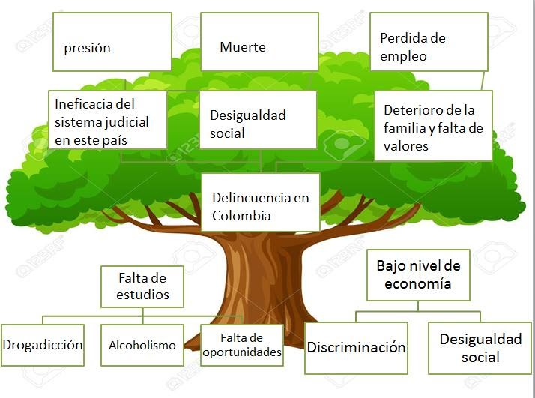
EJEMPLOS ÁRBOL DE PROBLEMAS.
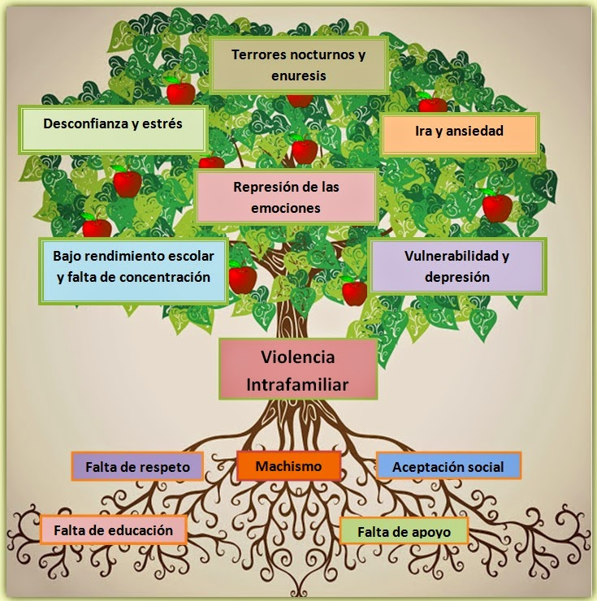

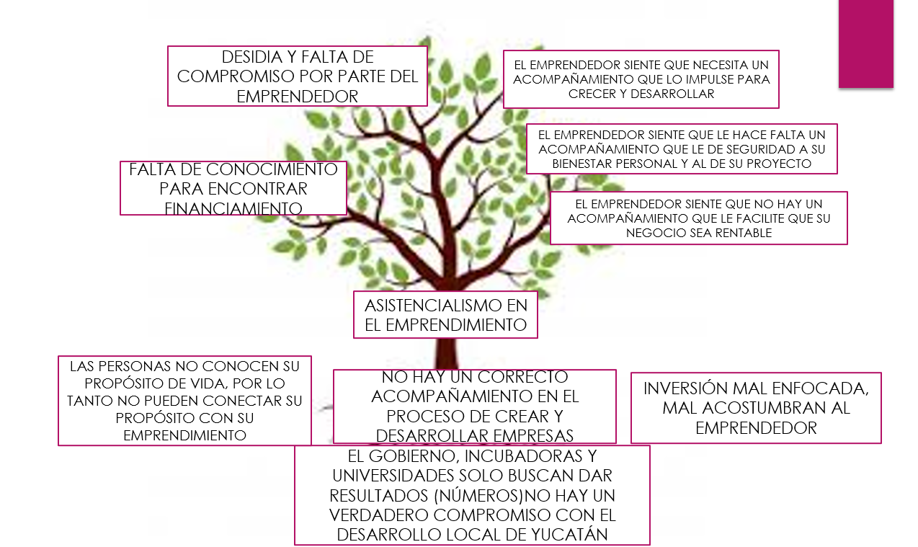
EJEMPLOS DIAGRAMA DE ISHIKAWA
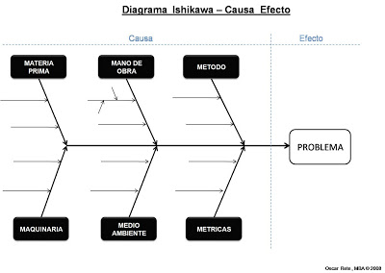
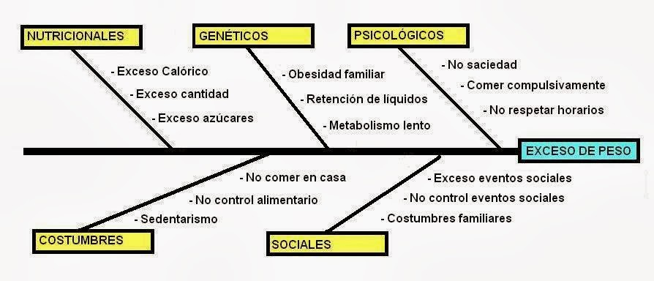
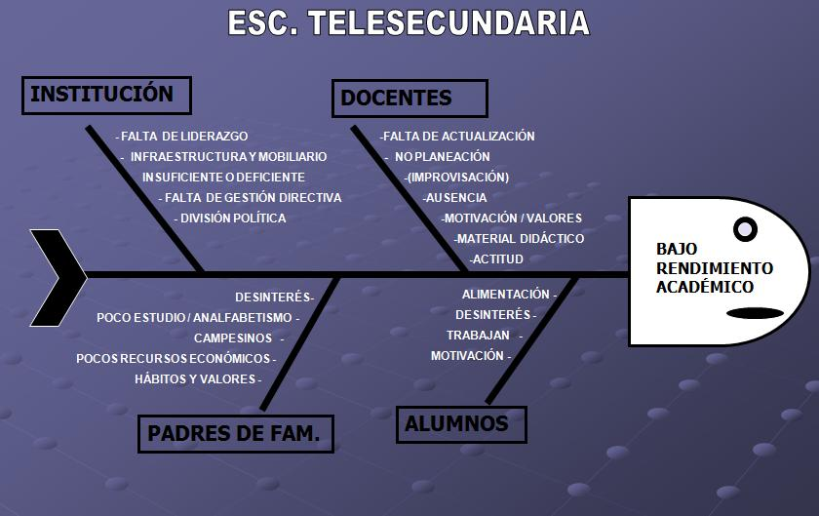

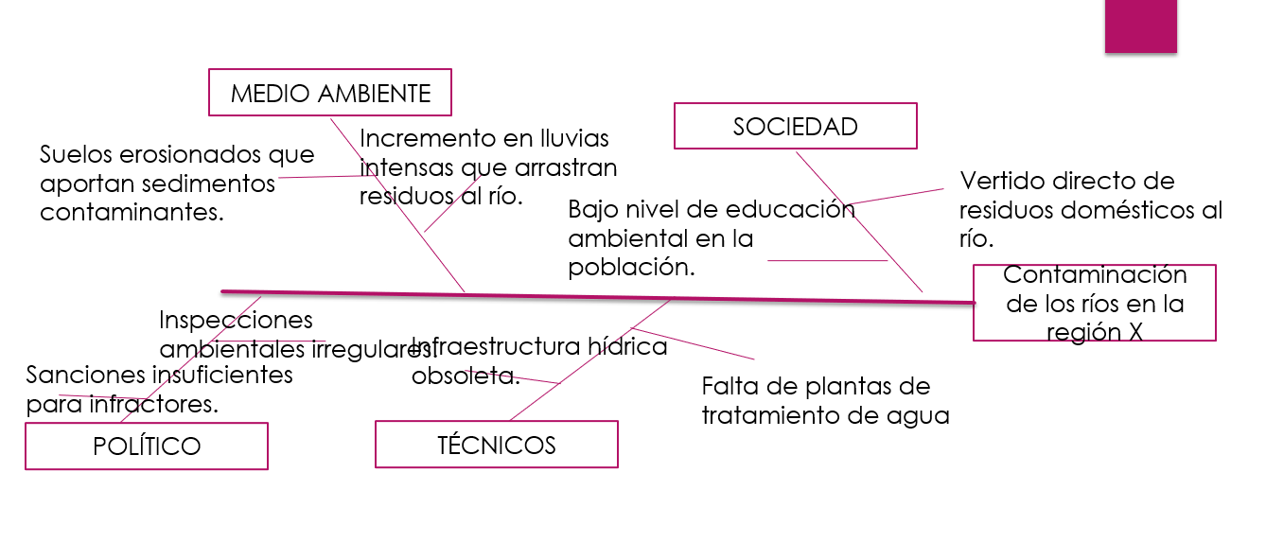
EJEMPLOS TEORÍA DE CAMBIO

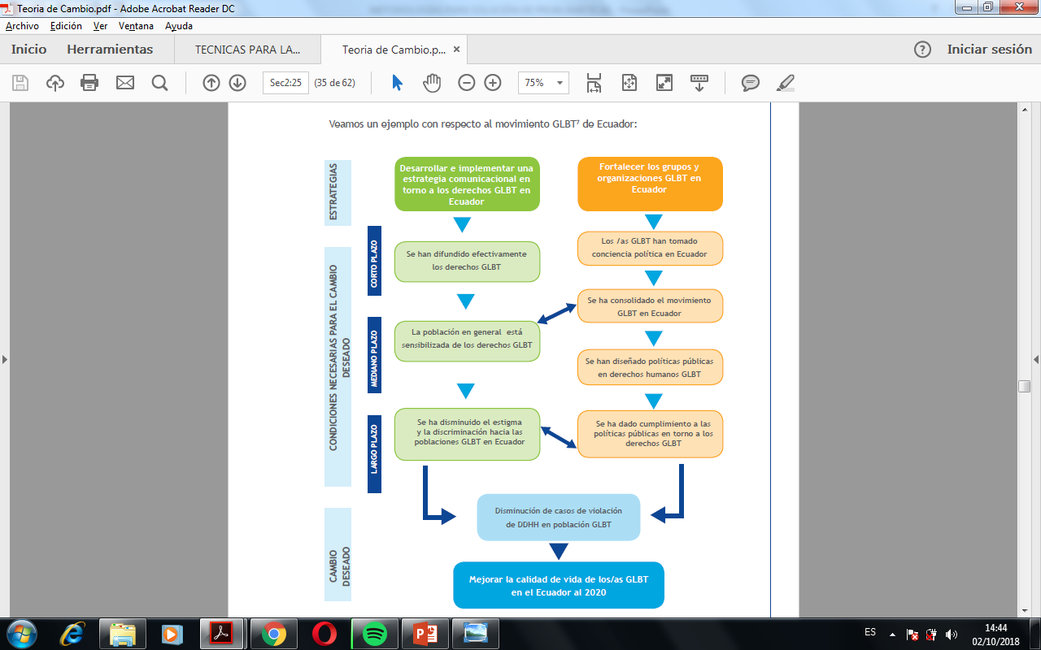

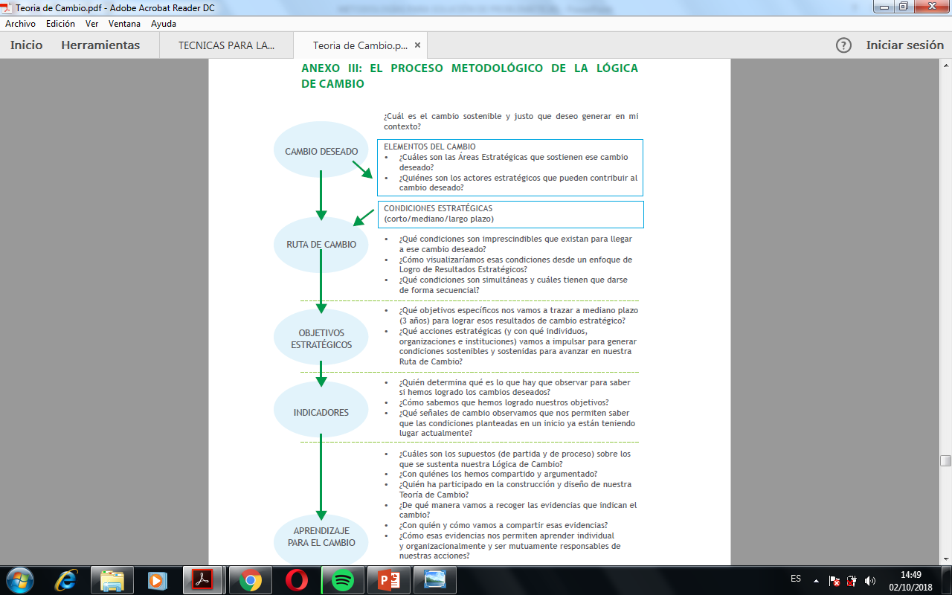

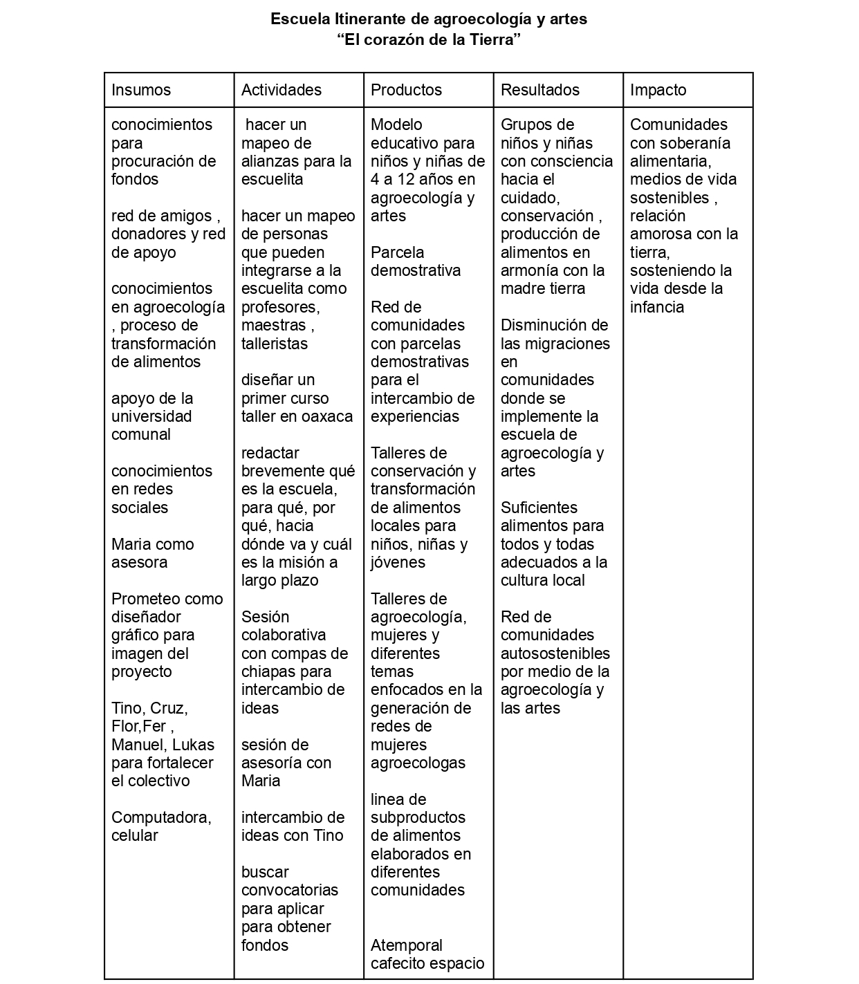

Instrucción para el workbook:

  - Elige una de las siguientes herramientas para analizar la problemática de tu proyecto: Árbol de Problemas, Diagrama de Ishikawa o Teoría de Cambio.
  - Utiliza la herramienta seleccionada para describir la situación actual de manera estructurada.
  - Escribe el resultado de tu análisis, explicando cómo esta herramienta ayuda a identificar las causas y posibles soluciones del problema

- DESCRIBA EL PROBLEMA CENTRAL:

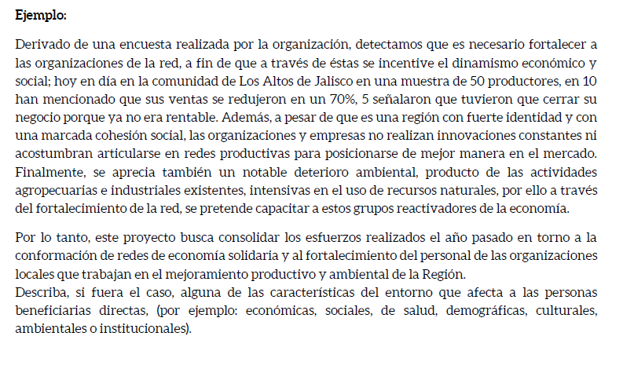

- ¿DE DÓNDE SURGIÓ LA NECESIDAD DE REALIZAR ESTE PROYECTO, DE LA PROPIA COMUNIDAD QUE DESEA MEJORAR SUS CONDICIONES DE VIDA, O DE LA SUGERENCIA DEL ACTOR SOCIAL QUE DETECTÓ UN PROBLEMA ESPECÍFICO?

Ejemplo: Todas las personas que integran la red son originarias de diversos municipios de Los Altos y radicamos ahí, por lo que conocemos la problemática de la región y, debido a ese conocimiento, planteamos las alternativas de solución; asimismo, nos hemos visto afectados por las repercusiones negativas de la crisis económica, lo que nos bastó para plantear que el trabajo en equipo puede representar una opción viable y efectiva para hacer frente a la pérdida de competitividad y al desempleo. Además, consideramos que cuidar el medio ambiente no sólo nos garantiza una mejor calidad de vida, sino que también puede ser rentable económicamente en el mediano plazo.

- REALIZA EL MÉTODO PASTOR:

EJEMPLO:

En la región de la península de Yucatán, el 35% de las comunidades rurales enfrenta inseguridad hídrica debido a la contaminación de cenotes y la falta de infraestructura adecuada. Este problema no solo pone en riesgo la salud de las familias, sino también la biodiversidad de uno de los ecosistemas más frágiles del mundo.

Si no actuamos ahora, estas comunidades enfrentarán tasas más altas de enfermedades transmitidas por el agua, una reducción significativa en sus ingresos agrícolas, y la pérdida irremediable de un hábitat crítico para especies endémicas.

Nuestra propuesta consiste en implementar un sistema de biofiltros comunitarios que reduce la contaminación del agua en un 90%, acompañado de capacitaciones locales para el mantenimiento y la replicación del modelo. Este sistema ya ha sido probado con éxito en dos comunidades piloto.

Con este proyecto, más de 1,000 personas tendrán acceso a agua limpia en los próximos 12 meses, reduciendo la incidencia de enfermedades en un 40% y generando empleos locales en la instalación de los biofiltros. A largo plazo, este modelo puede ser replicado en otras regiones con problemas similares.

Esta convocatoria representa una oportunidad única para escalar este modelo probado en una región clave, con un alto potencial de replicabilidad en toda América Latina. Con su apoyo, podemos hacer del acceso al agua limpia una realidad para miles de personas.

Contamos con un equipo multidisciplinario con más de 10 años de experiencia en proyectos de agua y saneamiento. Además, tenemos alianzas con organizaciones locales y contamos con cofinanciamiento asegurado del 20%, lo que garantiza la viabilidad del proyecto.

